經文：路19章45至48節
主題：禱告的殿
讀經：
45耶穌進了殿，趕出裏頭作買賣的人，46對他們說：「經上說：『我的殿必作禱告的殿』，你們倒使他成為賊窩了。」47耶穌天天在殿裏教訓人。祭司長和文士與百姓的尊長都想要殺他，48但尋不出法子來，因為百姓都側耳聽祂。
引起興趣：
小時很頑皮，到泥坑去玩田水，讓父母血壓升高，父母總是愛自己的小孩。
林頭教會吳佳哲牧師的小孩。
母親的角色很多是照顧小孩，這是當有五個小孩的媽媽在小孩開學時開心的樣子，小孩因母親開心的樣子而無言。
媽媽有一句口頭禪---要講幾次？犯同樣的錯誤會讓人生氣。成年人，懂得分辦是非時，不應一錯再錯。
思想聚焦：
剛才的經文，我們看到耶穌憤怒，祂生氣是為什麼呢？我們真該要明白。
經文背景：
馬太與馬可的排列方式都是在最後一週：耶穌白天在耶路撒冷宣講，晚上出城住伯大尼。可見耶穌一早出城，肚子餓，無花果樹上有葉子，卻不見果子，雖在季節還不是盛產的時候，但應該有一些初熟的果子，耶穌的行動似乎對空有其表的樹下了一個審判，讓它永不能在供應人果子---枯萎了。而這一行動也與潔淨聖殿相互呼應。
路加雖沒有無花果樹受咒詛的記載，但相鄰的是耶穌回應質疑祂身份的祭司長和文士，說到園戶把園子租給園戶，也是意指審判要臨到他們。
與其它福音書有很大的不同，約翰福音是在迦拿娶親筵席的第一個神蹟之後，就接續祂上耶路撒冷潔淨聖殿。因此可知：潔淨聖殿至少有兩次，而事隔應該在三年之內。第一次猶太人沒有什麼反應，只問祂說：「你既作這些事，還顯甚麼神蹟給我們看呢？」但第二次，三本福音書的反應：祭司長和文士與百姓的尊長都想要殺他。
解經：
45耶穌進了殿，趕出裏頭作買賣的人，46對他們說：「經上說：『我的殿必作禱告的殿』，你們倒使他成為賊窩了。」
我們可以想像一下，即將到的節日---逾越節，許多人進入聖殿，當時的人都需要去奉獻還有獻祭，可是如果自己從家中帶牛、羊、鴿子，一來路途遙遠很辛苦，而且祭司們往往會挑剔，萬一不合格不就合搭了。還有平常人用的錢都有人像和頭銜，金額也不一定符合要求，所以需要兌換合規定的錢幣。因此這些服務的人確有存在的必要。
當聖殿還沒有時，神所頒的律法就許可做聖殿的生意。這有證據的。
(申命記14章)「24 當耶和華－你上帝賜福與你的時候，耶和華－你上帝所選擇要立為他名的地方，若離你太遠，那路也太長，使你不能把這物帶到那裏去，25 你就可以換成銀子，將銀子包起來，拿在手中，
往耶和華－你上帝所要選擇的地方去。26 你用這銀子，隨心所欲，或買牛羊，或買清酒濃酒，凡你心所想的都可以買；你和你的家屬在耶和華－你上帝的面前吃喝快樂。」因此買聖殿朝拜所需用用品是合法的。
但傳統上，在聖殿外靠橄欖山的位置有四個區域可以進行，然而當時的祭司竟許可在聖殿內的外邦人院進行這個活動。
(因為有四種文字告知非猶太人如果進入的話，他們可以依規定處死)。因此有些血統上不是猶太人的人如果要敬拜神，只能在外邦人院。而他們必定會受到辦理交易的干擾，這是耶穌生氣的原因。天父希望所有人都能快樂的到聖殿來敬拜神，
我們來看還在第一聖殿時期，先知以賽亞就說：
賽56:6-7還有那些與耶和華聯合的外邦人，要事奉他，要愛耶和華的名，要作他的僕人---我必領他們到我的聖山，使他們在禱告我的殿中喜樂。他們的燔祭和平安祭，在我壇上必蒙悅納。因我的殿必稱為萬民禱告的殿！」
因此當時宗教領袖讓買賣進到聖殿，干擾非猶太人來敬拜神時，耶穌非常生氣。
祂看到祭司和商人勾結，行不正當的買賣。不重視聖殿裏的敬拜。成為謀利、剥削的場所，這樣的行為己經影響百姓，變成大家都參與使聖殿成為不潔之處，
因此舊約耶利米的警告，也成為耶穌給當時宗教領袖的審判：
耶7:9-11你們偷盜、殺害、姦淫、起假誓、向巴力燒香並隨從素不認識的別神；且來到這稱為我名下的殿，在我面前敬拜。又說：我們可以自由了！你們這樣的舉動是要行那些可憎的事嗎？這稱為我名下的殿在你們眼中豈可看為賊窩嗎？我都看見了。這是耶和華說的。
雖然沒有他們在聖殿拜偶像，但他們行不正當的買賣、不重視聖殿裏的敬拜、讓聖殿成為謀利、剥削的場所，這樣的行為己經變成大家都參與使聖殿成為不潔之處；弗 5:5因為你們確實的知道，無論是淫亂的，是污穢的，是有貪心的，在基督和神的國裏都是無分的。有貪心的，就與拜偶像的一樣。耶穌說：「你們倒使他成為賊窩了」。正是這個原因讓耶穌生氣。
47耶穌天天在殿裏教訓人。祭司長和文士與百姓的尊長都想要殺他，48但尋不出法子來，因為百姓都側耳聽祂。
耶穌清除聖殿的這些惡事後，沒有離開，特別太21:14在殿裏有瞎子、瘸子到耶穌跟前，祂就治好了他們。而路加福音是還留在聖殿教導百姓。對於耶穌審判性的信息，宗教領袖的回應不是悔改，而是想要殺祂。百姓們反而都側耳聽祂。
耶穌行動的目的：表面上看起來像：潔淨聖殿，
之前的希西家、約西亞、馬克比，除偶像不潔之物恢復正當聖殿的敬拜。耶穌是仿效他們的做法嗎？耶穌知道耶路撒冷的結局，他知道當時宗教領袖剛硬不敬虔的心，所以更合理的是：祂對耶路撒冷的聖殿—祂的百姓發出審判。
像耶利米的審判宣講，
耶7:14-16所以，我要向這稱我為名下、你們所倚靠的殿，與我所賜給你們和你們列祖的地施行，照我從前向示羅所行的一樣。15我必將你們從我眼前趕出，正如趕出你們的眾弟兄，就是以法蓮的一切後裔。
16所以，你不要為這百姓祈禱。不要為他們呼求禱告，也不要向我為他們祈求，因我不聽允你。
因此耶穌的實際行動也希望藉此讓猶太人看明白，神的心意。可惜，宗教的領袖們，為了自己的利益，不願放掉這塊大肥肉，也不體恤百姓還有外邦人要來敬拜上帝的需要，以為儀文可以滿足上帝，以為上帝不會捨得把自己的殿毀滅。
而看起來很屬靈的法利賽人也隨同宗教領袖，參與其中。他們還自以為義，以為靠著自己行律法，可以在上帝面前稱義，在耶穌的評價中，他們是「白佔地土」。
百姓聽到了耶穌的教訓，很希奇，與法利賽人和宗教領袖完全不一樣，顯出祂是上帝的獨生子，但他們要做出決定，是否跟隨祂，真認識祂，否則三天之後也會變成呼叫---把祂釘十字架的人。
經文的時代意義：
一.許可萬民來朝拜的殿
二.成為被禱告充滿的殿
在生活中與神對話：
一.許可萬民來朝拜的殿
神的殿(集體的來說)，在新約己經變成教會，耶穌說：我的殿必作禱告的殿，並不是在教會只能禱告，而更好的理解：禱告是敬拜的代替詞。包含我們用詩歌頌讚神(甚至是有跳舞的敬拜)，公眾的禱告，講解神的話語，奉獻，團契救濟分享，浸禮與醫治等等。
只不過我們的教會是否許可讓所有願意的人一起進來敬拜神，還是我們會貴重這個，輕看那個。我問我自己---我會不會有一個勢利眼，不要說沒有，只是明顯不明顯罷了。使徒保羅對這事很敏感，
林前 11:19在你們中間不免有分門結黨的事，好叫那些有經驗的人顯明出來。這樣的聚會不是受益，乃是招損。那不聚會是不是比較好？不是的，神的話本來就是要提醒我們悔改，雖然我們不再受死亡的審判，但總不要讓聖靈擔憂。
太5:23-24所以，你在祭壇上獻禮物的時候，若想起弟兄向你懷怨，24就把禮物留在壇前，先去同弟兄和好，然後來獻禮物。
不和好、仇恨是阻擋我們朝見神的原因。
有時對待某些人特別冷漠，這也是一種拒絶。主希望所有人都能沒有阻擋的來到祂的教會聚會。
二.成為被禱告充滿的殿
禱告=向神說話和祈求(定義)，威斯敏斯特信仰問答：問178：禱告是什麼？
答：禱告就是奉基督的名，藉著聖靈的幫助(是雙向)，向神陳明我們的願望；承認我們的罪，並以感恩的心承認祂的恩慈。
最近教會界一波又一波的禱告活動，到處有祭壇，救台灣禱告運動、為復興、為選舉、為百萬小時、為車禍的小妹代禱、為以色列禱告、為地震禱告，為台灣民主。
看起來好像教會己經成為被禱告充滿的殿。這是一個誤會。
牧長期待用眾人連結禱告來成就教會的復興，或某些特定目的，無可厚非。如果舉辦一個為信徒屬靈讀書的運動，每個人一個月要逛一次基督教書房，或每個信徒要學習新約希臘文聖經而禱告，我一定開心死了。可惜神不會被人威脅，有多少國家，有多少人，有多少時間，禱告的事項看起來多麼的屬靈，有人以長期跪著禱告，以致膝蓋長了厚厚的一層繭為傲，但神豈會不為你手上的一層繭而開心呢？我們常常會為了沒有參加一個禱告運動而心裏不平安，認為自己不夠屬靈，
神到底喜歡我們做什麼？禱告？更重要的是親近神，順服神，行神所喜悅的事，愛神和愛人。
(何6:6呂振中譯本)因為我喜悅堅貞，不喜悅祭祀；我喜悅人認識上帝，勝於人獻全燔祭。我們要時常反省，我們是否真實的敬畏神，喜愛神純淨的真理，過聖潔的生活。
如果把禱告當成運動，小心會忽略了神更看重的事。
就個別來說：每一個神的兒女都是神的殿，所以成為被禱告充滿的殿，就是我們每一個人要被禱告充滿。那非要去除禱告的阻礙不可。
彼前3:7你們作丈夫的也要按情理和妻子同住，因她比你軟弱，與你一同承受生命之恩的，所以要敬重她。這樣，便叫你們的禱告沒有阻礙。
成為被禱告充滿的殿
是我們的生活讓我們隨時與主親近。運動的時候，煮飯的時候，陪伴孩子的時候，上班的時候，睡覺時，吃飯時，開車時。禱告甚至不需要開口。
創18:10-16神人對亞伯拉罕說：「明年你的妻子撒拉必生一個兒子。」撒拉在那人後邊的帳棚門口，也聽見了這話。…撒拉心裏暗笑說：「我既已衰敗，我主也老邁，豈能有這喜事呢？」耶和華對亞伯拉罕說：「撒拉為甚麼暗笑…...撒拉就害怕，不承認，說：「我沒有笑。」那位說：「不然，你實在笑了。」我想起了一段經文：
林前 4:9 我想神把我們使徒明明列在末後，好像定死罪的囚犯；因為我們成了一臺戲，給世人和天使觀看。
上禮拜去中台神學院，走到中華路和經武路的路口，看到有戲台在演布袋戲，我就去拍了照片，
不意外台前沒有一個人在看，他們是演給神明看的，但真神豈要在特定地方才能看到你演戲呢？祂又怎麼會喜歡己經演了一百遍不換戲碼的戲呢？神每天都在看我們真人秀(更精彩)，祂也聽你的禱告，祂還能分辦你講的和你實際做的是否一致。祂在我們禱告以先就己經知道我們所需要的，那為什麼祂要我們禱告呢？
禱告不在我向神說了什麼？而在神向我們說了什麼！我們禱告尋求祂時，有時神藉著經上的話來回應我們(所以常常讀聖經是必要的)，有時神給我們感動，有時神給我們提醒，有時神讓我們看到祂的榮耀，有時神讓我們得釋放，有時得力量，有時得智慧，有時神要我有一個行動。
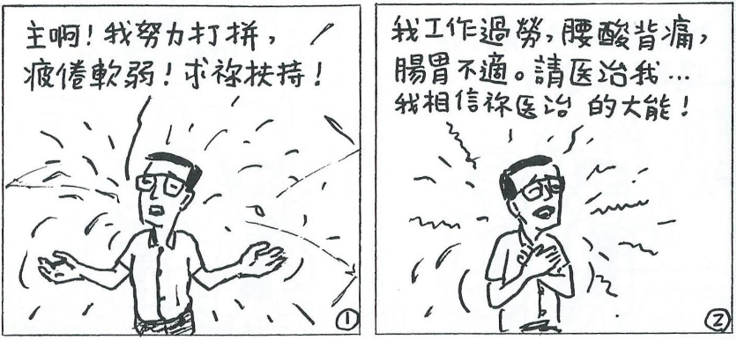
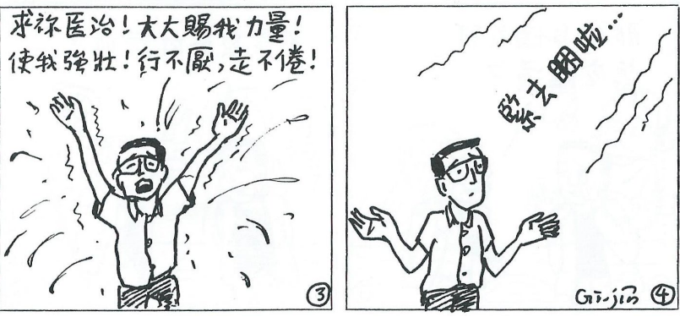
結論：
讓我們成為被禱告充滿的殿
在生活中充滿了敬拜和渴慕神
以至於享受主裡合一的敬拜

